LA GRAN FAMILIA
IES LA CALETA
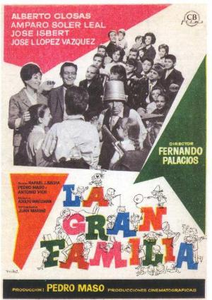 | FICHA TÉCNICA:  Título original La gran familia Año 1962  Duración104 min. País España  Dirección Fernando Palacios, Rafael J. Salvia  Guion Pedro Masó, Rafael J. Salvia, Antonio Vich  Música Adolfo Waitzman Fotografía Juan Mariné (B&W)  Reparto Alberto Closas, Amparo Soler Leal, José Isbert, José Luis López Vázquez, Paula Martel, María José Alfonso, Pedro Mari Sánchez  Productora Pedro Masó  Género Comedia | Cine familiar

SINOPSIS
Carlos Alonso, de profesión aparejador, combina dos trabajos a la vez para poder alimentar a sus quince hijos, esposa y abuelo. No le queda otro remedio. Tener una familia numerosa es un tremendo problema a la hora de comer, vestir, ir al cine... y él es el único que aporta dinero al hogar, sin embargo lo lleva con gran jovialidad y optimismo.

PREGUNTAS
- Define los siguientes conceptos de familia: Monoparental , Reestructurada (Reconstituida), Hogar de acogida, Homosexual (Homoparental), Heterosexual (Nuclear o clásica), “Unipersonal” …
- ¿Cuál es tu concepto de familia? ( tus padres y hermanos, con quien vives en casa, las personas con las que pasas tiempo, tus amigos, los compañeros del trabajo…)
- ¿Consideras que existe alguna relación entre el tipo de familia y las personas (carácter, orientación…)?
- ¿Cómo denominaríamos a esta familia? En tu entorno ¿conoces a familias de este tipo?

- ¿conoces familias de famosos/as que se parezcan a esta familia? ¿Cuáles?

- ¿Crees que afecta, en el futuro, el tipo de familia en la uno que se están criando?

- ¿crees que una familia de este tipo podría funcionar sin la colaboración de todos?
En tu familia, ¿colaboras en las tareas domésticas? ¿en qué?

- Tienes hermanos ¿te ayudan o los ayudas en las tareas escolares? ¿compartes responsabilidad de su cuidado?

- ¿Tu madre trabaja? ¿Tu padre trabaja? ¿Se reparten las tareas del hogar?

- ¿Crees que sus obligaciones laborales afectan a vuestra vida familiar? ¿Por qué?

- ¿Con qué personaje te sientes más identificado/a? ¿Por qué?

- Y, ¿con quién menos? ¿Por qué?

- ¿Qué te ha llamado la atención de la película?

- ¿Con quién compartes aquellas cosas que son importantes para mí?

- ¿Quiénes son tus apoyos más importantes cuando deseas hacer algo?
- ¿En algún momento has sentido que has defraudado a alguien de tu familia? ¿Cómo te has sentido?
- ¿Crees que en el futuro formarás una familia? ¿Qué priorizas en tu vida (estudios, trabajo, ocio…)?
- ¿Qué títulos pondrías a la película?
- ¿Cuáles son los temas que se trata en tu opinión en la película?
En la película Carlos Alonso representa todas las virtudes del padre de familia ideal: tiene autoridad pero no es autoritario, es orgulloso pero no vanidoso, es trabajador, honrado, buen cristiano, optimista y positivo. Mercedes, la abnegada esposa y madre fecunda, es una mujer práctica, hacendosa, sensata administra con eficacia el dinero ganado por su esposo. La película promueve la política de natalidad del franquismo donde se premiaban a los padres de familias numerosas.
- Busca información sobre la política de natalidad del franquismo y compárala con las políticas actuales de natalidad.

En la segunda parte de la película Mercedes, la esposa, “muere al dar a luz al decimosexto hijo”, realmente se debió a que la actriz Amparo Soler Leal pidió cobrar lo mismo que Alberto Closas.
- ¿Qué opinas de esta “estrategema”? Estas situaciones se dan hoy día, ¿cómo crees que debemos actuar ante ellas? ¿son efectivas las políticas del Estado?

